

**衣臻时装有限公司**

**【二〇二一 · 零售精英人才储备项目】**



**🚩 YI起为梦扬帆，乘风破浪 🚩**

**♥ ‘时尚的offer’ 拍了拍你的小心脏 ♥**

**【公司简介】**

衣臻时装有限公司为宏珏高级时装旗下的全资子公司，借助宏珏高级时装强大的运营管理能力及国际影响力，以经营顶尖华人设计师品牌为主线，开创与拓展高级女装行业新局面，成就华人在高级时装领域的事业。

公司旗下品牌**YI**， 是一个以东方审美情趣为核心、西方美学为模式，融合东西方人文气质与精致工艺传达现代美学生活理念的高级女装品牌，是中华五千年文化经典的现代演绎。品牌创意灵感来源于中华民族悠久的历史文明和灿烂的服饰传统。从秦汉文明出发，最终聚焦于中国古文明集大成的唐宋。唐朝崇侠尚武开放热烈，宋朝崇儒尚文儒雅敦厚，中国文化经历数千年的发展、演变、积淀，创造出了丰富多彩的艺术形态，我们的设计团队发掘隐含历史沉积的中华文化之美，以现代的视角探索博大精深的中华文化与价值体系。

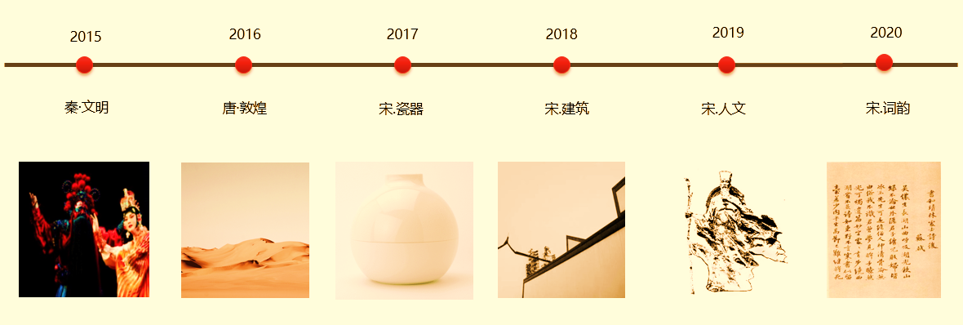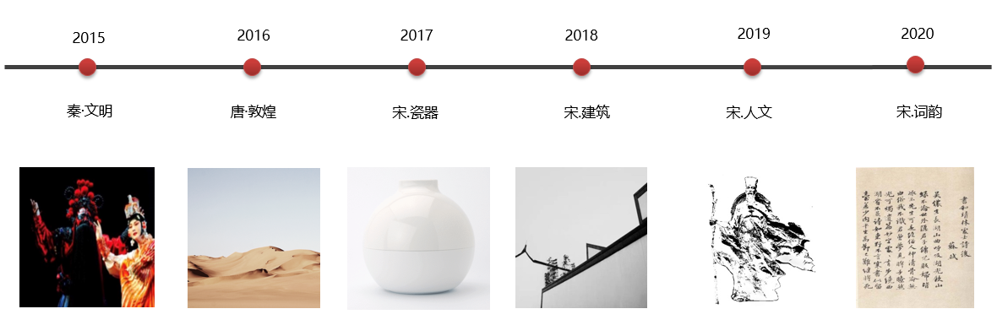

作为一个年轻有活力的高级女装品牌，**YI**于正式推出市场后在零售市场上获得了快速增长。中华瑰宝和现代时装元素的结合很快获得了知性优雅女性的市场认可，她们享受**YI**给予的别样生活品质和更加淡定从容的自己。同时，**YI**的骄人业绩和自由平台也吸引了来自皇家艺术学院、伦敦时装学院、旧金山艺术大学、清华美院和中央美院等国内外顶尖艺术名校的学子加入我们的创意团队。在这里，他们尽情挥洒自己的艺术才华，成就职业之梦，也为**YI**的战略发展注入了新的活力。

“用最优秀的人，并给他们最好的待遇”是公司核心的人力资源政策。公司把每一位员工都当作一块天然的玉石，用相玉、赏玉、凿玉、惜玉的育人之道，将其精雕细琢，使其成才成器。随着公司的蓬勃发展和快速市场拓展，我们期待更多优秀人才的加入，共同成就我们伟大的事业和销售奇迹！

**详见公司招聘官方网站：**[**career.yiconcept.com**](http://www.yiconcept.com) **并查看职位详情投递简历**

**或扫描下方二维码直接进行简历投递**👇



**【岗位介绍：零售管理培训生项目】**

**职业发展：**

* 零售管理方向：零售管培生→品牌顾问→店长助理→店长→店经理→区域经理→销售部经理
* 零售专家方向：零售管培生→品牌顾问→高级品牌顾问→资深品牌顾问→区域销售指导员基础工作内容

**工作内容：**

* 销售服务：学习奢侈品行业相关知识和销售技能，为顾客提供高品质的一对一顾问式服务；
* 商品知识：系统学习服务知识、流行趋势面料特性、搭配美学，掌握专业的品牌商品咨询；
* 客群维护：根据奢侈品顾客的消费方式定制化进行维护方案，培育品牌粘性强的忠诚顾客；
* 门店运营：参与门店日常运营，独立承担完成门店日常事务；
* 活动协助：协助维护所在商场物业的合作关系，配合公司开展品牌公关活动，促进销售业绩提升。

**工作要求：**

* 统招本科及以上学历，**专业不限，性别不限**；
* 认同门店销售工作，具备良好的服务意识，有志成为奢侈品行业的销售精英；
* 形象气质佳，有良好的亲和力和感染力，乐于与人交流；
* 具备良好的人际理解力、沟通表达能力、组织执行能力和团队协调能力。

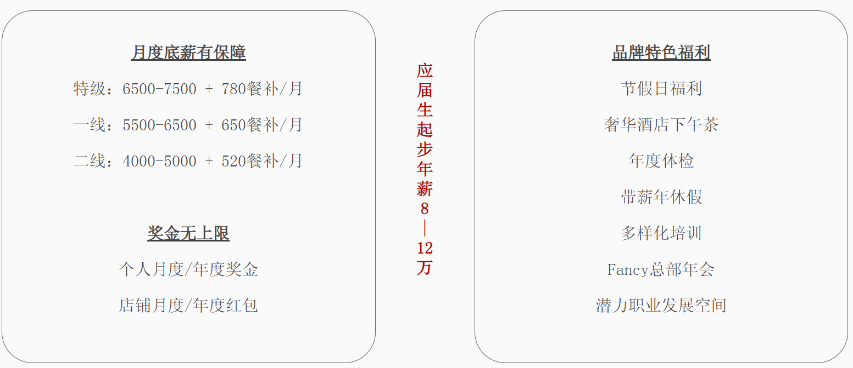**薪资福利：**

**特级城市**：北京/上海/深圳. **一线城市**：广州/杭州/南京. **二线城市**：常州/宁波/长沙/青岛/济南/西安.

**<特级城市毕业生年薪起步12万>**

**应聘流程：**

官网简历投递 🡺 接受面试邀约 (电话/邮件) 🡺 定制化面试流程 (线下/线上) 🡺 各项面试分数汇总/评估 🡺 offer (确定具体薪资)